
Escuela El Manzano
Guía de Repaso | Octavo Básico
Inglés

Revision Worksheet 1

Name |  | Teacher | Guillermo Meza Q.

Personal Pronouns
Los pronombres personales (personal pronouns) se usan para referirse a una/unas personas, un/unos objetos o un/unos animales. Por lo tanto, puedes usar un personal pronoun para reemplazar un nombre de persona, objeto o animal, en su forma singular (1) o plural (2 +).
Busca el significado de cada uno, infiriéndolo desde los dibujos, y después buscándolos en un diccionario.
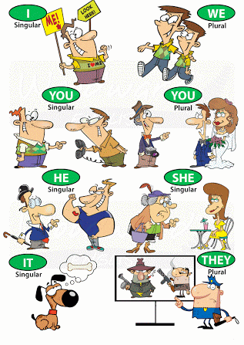

I ➜___________
You ➜___________
He ➜___________
She ➜___________
It ➜___________
We ➜___________
They ➜___________
You ➜___________

Verb To Be
El verbo to be es uno de los verbos que más se usa en inglés y es un verbo irregular, así que es importante saber bien cómo se conjuga y cuándo se usa. Los estudiantes generalmente los tienen que volver a estudiar cada año, ya que si no se aprenden mecánicamente y de memoria, es muy fácil olvidarlos.
Personal Pronoun Verb To Be Traducción al español
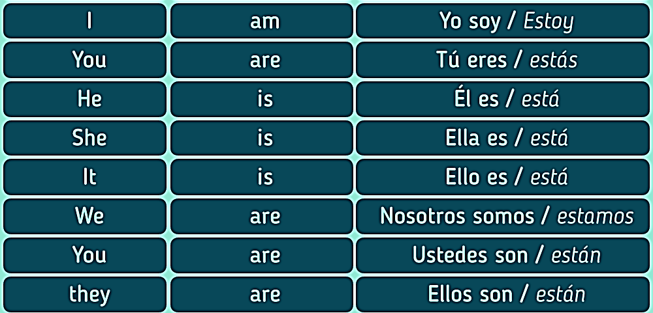

Como te puedes fijar en la tabla, aunque el verbo to be sea una sola palabra, puede significar dos cosas: SER o ESTAR. Ser como en I am a student (yo soy un estudiante), o como en I am in my house (yo estoy en mi casa). Este verbo tiene otras funciones, que más adelante las cubriremos.
Entonces el pronombre personal se une al verbo to be, en una de sus tres formas AM/IS/ARE. Tienes que ser cuidadoso al usarlas, y repetirlas mecánicaamente para aprenderte las combinaciones.
Nota 1: Presta atención en el verbo It. Este significa ello, o eso. Se puede utilizar para objetos, cosas o animales.
Nota 2: El pronombre you aparece dos veces, se puede utilizar para singular o plural.

Ahora siguiendo con el mismo contenido. Rellena cada espacio con el pronombre que corresponde a cada una de las imágenes, y el verbo to be que va con cada uno. Completalos de acuerdo al ejemplo.
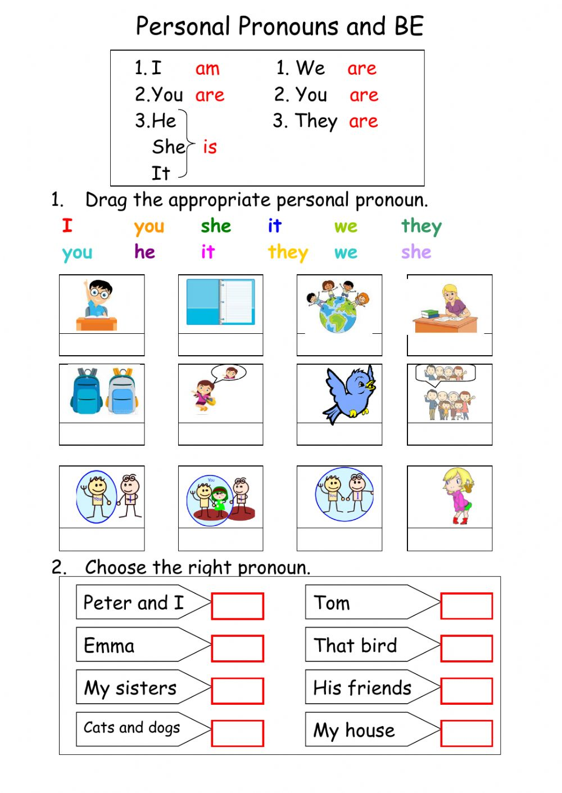
I AM
Rellena cada recuadro con el verbo to be que corresponda con cada uno de los sujetos.

